通过数字孪生实现全新可能
B&R MapleSim Connector简化了基于模型的机器开发。
贝加莱通过使用全新的B&R MapleSim Connector可以简化基于模型的机器开发。它大幅减少了为机器组件建模所需要的时间。机器功能易于编程和部署。B&R MapleSim Connector无缝集成于B&R Automation Studio环境中。

B&R MapleSim Connector使贝加莱客户可以高效地集成Maplesoft公司的MapleSim工具。MapleSim可以创建机器的高精度动态模型，它基于STEP格式的CAD数据。由于所有力和扭矩都能实现高精度建模，因此可以使模型用作组件设计的数字孪生。物理模型还可以用作功能模型单元，用于在Automation Studio中对机器软件进行虚拟调试。这有助于避免代价高昂的设计错误风险。
有效利用数字孪生
B&R MapleSim Connector可提供两种导出功能，用于在开发过程中有效地利用数字孪生。一方面，可以使用ServoSoft等工具导出仿真数据来优化伺服驱动器、电机和减速器选型。另一方面，还可以将MapleSim中构建的模型导出为FMI文件，包括CAD数据。
将模型快速迁移到硬件
在MapleSim中构建的模型可以用作Automation Studio中的仿真模型，并直接迁移到贝加莱硬件。结果就是硬件在环仿真，其中可以对机器的行为进行实时模拟，以创建可以安全地测试机器软件的受控环境。在该环境中，可以对所有控制参数进行操作，并对驱动器的温度特性进行仿真。数字孪生的行为可以在B&R Scene Viewer中实时查看。

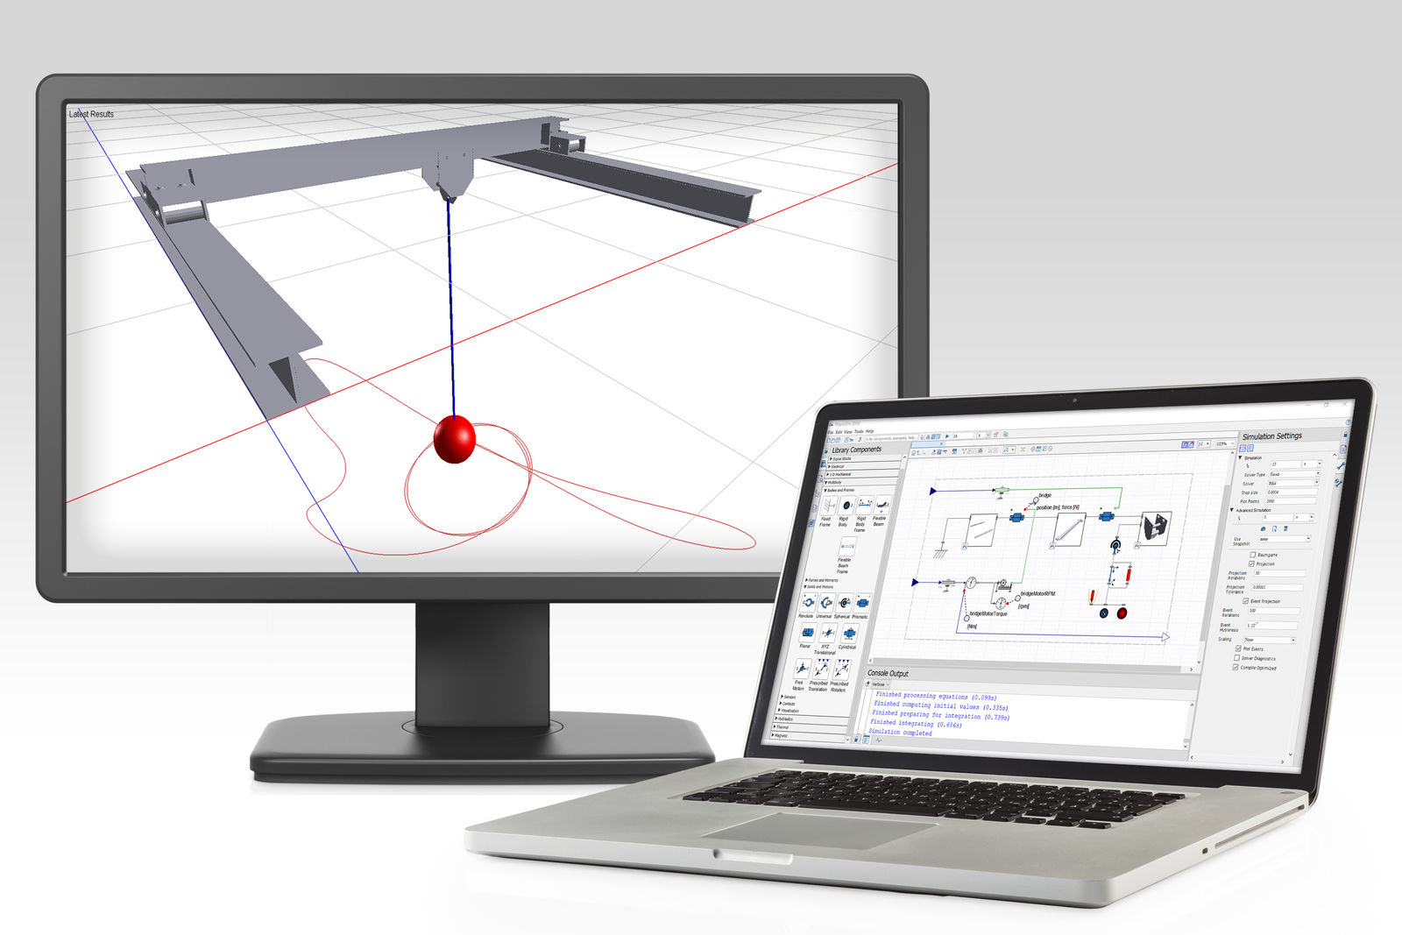
B&R MapleSim Connector可以创建机器的高精度动态模型，它基于STEP格式的CAD数据。

关于贝加莱
贝加莱是一家总部位于奥地利并在全球拥有分公司的创新型自动化企业。2017年7月，贝加莱成为ABB集团的机械自动化事业部。作为工业自动化领域的全球领导者，贝加莱将前沿技术与领先工程相结合，为几乎每个行业的客户提供面向机器与工厂自动化、运动控制、HMI和集成安全技术的完整解决方案。借助于OPC UA、POWERLINK、openSAFETY等工业物联网通信标准，以及强大的Automation Studio软件开发平台，贝加莱不断重新定义自动化工程的未来。受简化流程和超出客户预期的承诺驱动，贝加莱始终保持创新精神并处于工业自动化领域的前沿。
获取更多信息，请访问www.br-automation.com。

